News
„Donnerstag-Treff“ der Senioren am 01.07.2021 - Die Schlagzeilen!
„3 Häuptlinge und kein Indianer!“
08:00 Uhr
…. Hans-Dieter und Norbert um 08:00 Uhr auf dem Golfplatz …. sie warten und warten …. um 08:30 Uhr kommt endlich Berger ….. und jetzt warten sie zu dritt beim Kaffeeautomaten …. und sie warten immer noch …. und es kommt keiner!!! …. Wetter gut, leichter Rieselregen, keine Absage durch die Häuptlinge und keiner da!!! … ratlose Gesichter, Enttäuschung groß! …. Das haben sie heuer noch nie erlebt!
09:00 Uhr – Frühstück in der Grenzbäckerei Schädler in Ach
…. sie suchen Trost und gehen zu Toni frühstücken …. Toni spendet Trost mit 2 Flaschen gelber Muskateller! … vielen Dank Toni, du hast sie gerettet …. die waren aber schwer angeschlagen! … der Wein hilft über das „Ärgste“ hinweg! ….
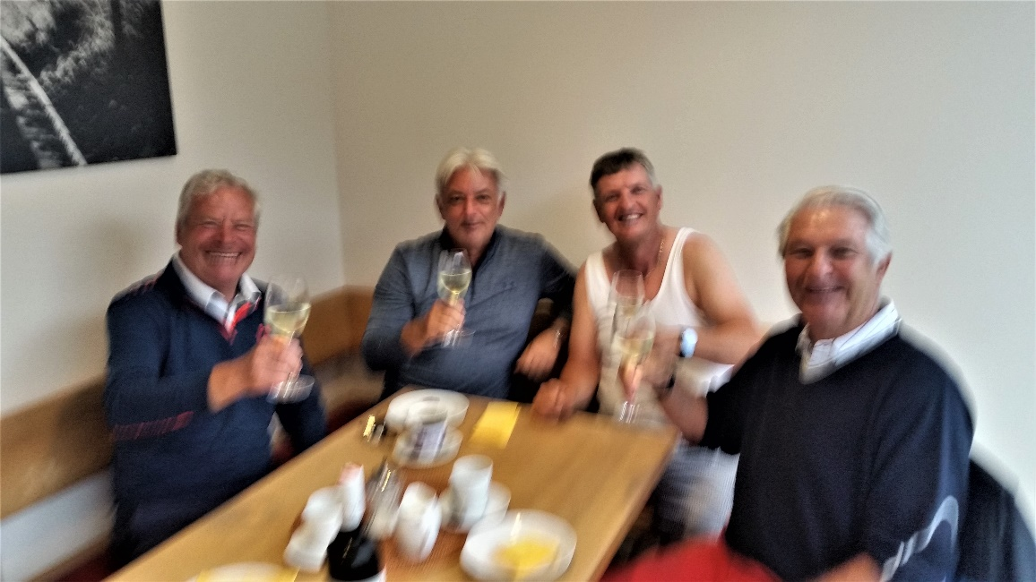
10:00 Uhr – Golf
… beschwingt um 10:00 Uhr sind sie wieder zurück auf dem Golfplatz …. 120 Bälle auf der Drivingranche hilft beim Abreagieren …. sie sehen die ersten Menschen auf dem Golfplatz heute … nicht zu glauben …. auf zur 9 Loch Golfrunde bei idealen Wetterbedingungen … der Frust war bei einigen Schlägen zu spüren …
12:00 Uhr – Mittagessen
… ausgezeichnetes Tagesgericht für die Senioren …. Ravioli mit Spinat und Gorgonzolasauce um EUR 9,--! …. und ein paar kleine dazu … der Tag war für die Häuptlinge gerettet!

Unabhängige Pressestelle Golfclub Riefensberg-Sulzberg

